Manual de Instalação: PoGuard

**Itens necessários:**

1. Sensores PoGuard (meio, fundo e entrada do baú)
2. Suportes para sensores
3. Parafusos de fixação (2 por sensor)
4. Fonte de energia
5. Botão de Início/Fim de gravação
6. Ferramentas: chave de fenda, furadeira (se necessário)

**Instalação**

1. Instalar o suporte de cada sensor (meio, fundo e entrada do caminhão) na parte mais alta. Fixando os 2 parafusos na carcaça do baú.
2. Unir os fios de cada sensor e conectá-los em uma fonte de energia.
3. Instalar o botão de Início/final de gravação no painel do carro (para iniciar ou encerrar uma viagem)
4. Conectar o botão de início/final na fonte de alimentação do carro
5. Verificar no site da empresa se os dados estão sendo enviados para o painel.

Observações:

1. Não deixar o sensor submerso em água.
2. Não deixar o sensor próximo a uma fonte de calor
3. Cuidado com quedas do produto, para não haver mal funcionamento dele.
4. Somente utilize os parafusos corretos para a fixação dos sensores no baú.

**Itens Necessários**

* Sensores PoGuard (meio, fundo e entrada do baú)
* Suportes para sensores
* Parafusos de fixação (2 por sensor)
* Fonte de energia
* Botão de Início/Fim de gravação
* Ferramentas: chave de fenda, furadeira (se necessário)

**🛠️ Passo a Passo de Instalação**

**🔹 1. Fixação dos Sensores**

* Instale os suportes dos sensores nas **partes mais altas** do baú refrigerado: **meio, fundo e entrada**.
* Utilize **2 parafusos** por suporte e fixe diretamente na carcaça do baú com firmeza.

**🔹 2. Conexão dos Sensores**

* Una os fios de cada sensor e conecte-os à **fonte de alimentação** adequada.
* Certifique-se de que todas as conexões estejam firmes e protegidas contra vibrações.

**🔹 3. Instalação do Botão de Gravação**

* Fixe o botão de **Início/Fim de Gravação** no painel do veículo, em um local de fácil acesso para o motorista.
* Conecte esse botão à **fonte de alimentação do veículo** para que funcione corretamente durante a viagem.

**🔹 4. Verificação do Funcionamento**

* Acesse o **site da empresa** e confirme se os dados dos sensores estão sendo enviados corretamente para o painel de monitoramento.
* Passo a Passo para verificar as informações no site:

1. Entrar no site
2. Clicar na área de Login no canto superior direito da tela



3)Fazer o Cadastro com o código da empresa fornecido após a assinatura do contrato.



4)Fazer o Login.

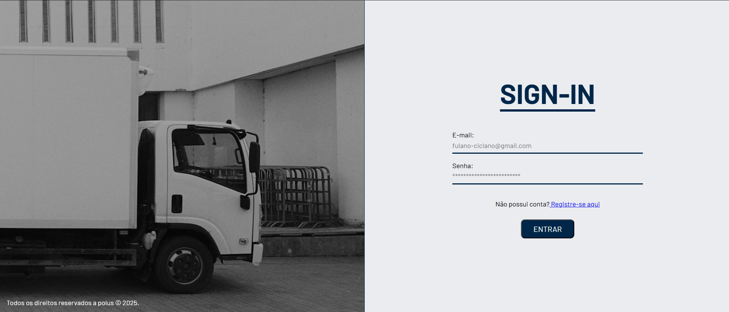

5)Após feito o login, poderá ver as informações em 2 dashboards e também aba de notificações.

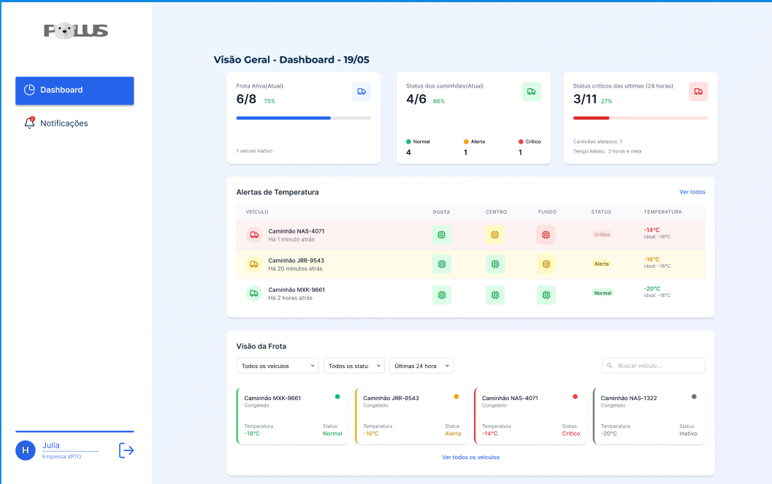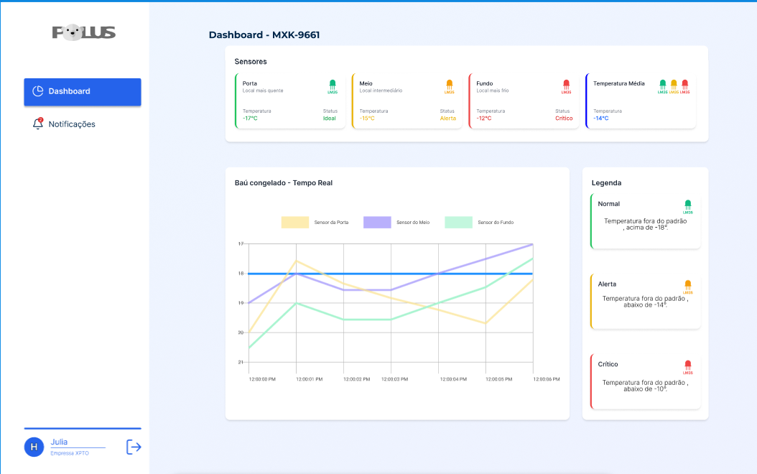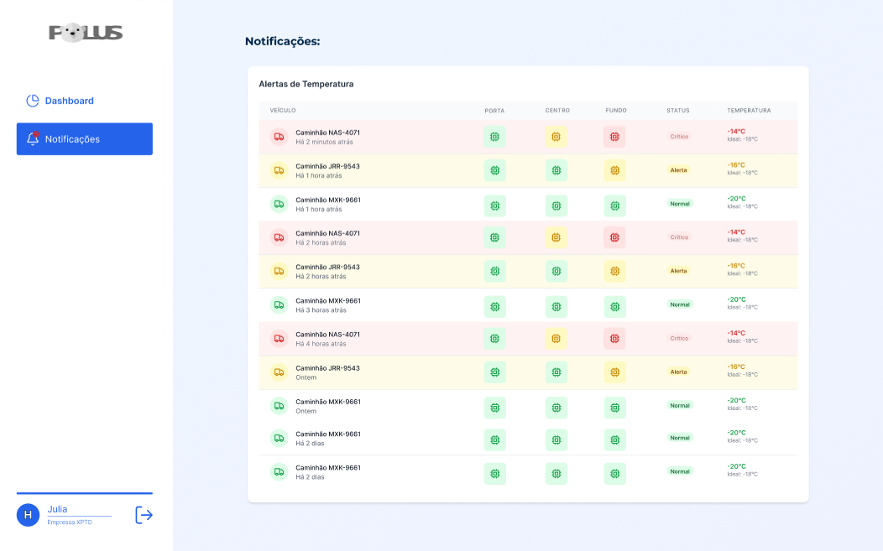

**⚠️ Cuidados e Observações**

1. **Não submergir** os sensores em água.
2. **Evitar instalação próxima a fontes de calor**, como motor ou saídas de ar quente.
3. **Manuseie com cuidado**. Evite quedas para não danificar os sensores.
4. **Use apenas os parafusos recomendados** para a fixação, garantindo segurança e durabilidade da instalação.